常州工业职业技术学院2020年春福利方案————南京满飞C1
商品名称 | 产品名称和规格 | 产品明细图片
1稻花香精香系列100大米 | 葵花阳光五常稻花香大米5KG*2 | 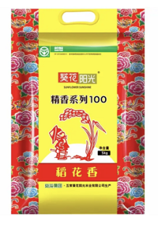
2特级初榨橄榄油礼盒 | 伯爵特级初榨橄榄油礼盒750ml*2 | 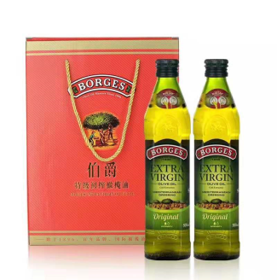
3新疆苹果 | 精选新疆阿克苏苹果 约13斤 | 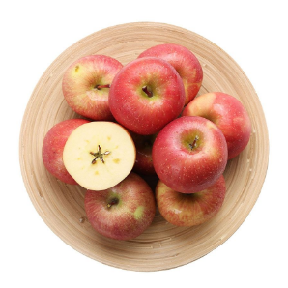
4每日坚果 | 洽洽每日坚果 26g*30 | 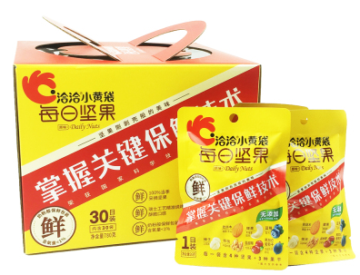
5禾煜干货 | 椴木秋木耳148g | 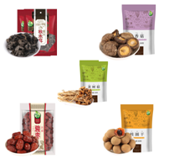
 | 香菇150g
 | 茶树菇150g
 | 和田骏枣528g
 | 莆田桂圆500g（双A）
6樱桃鸭 | 盐水鸭900g | 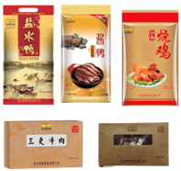
 | 酱鸭450g
 | 江南烧鸡500g
 | 江南熏鱼200g
 | 三更牛肉200g
7鲁花厨房三宝 | 酱香酱油500ml*2 | 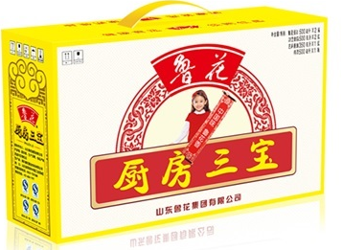
 | 糯米醋500ml
 | 耗油518g
 | 料酒500ml
 | 芝麻香油350ml

常州工业职业技术学院2020年春福利方案————南京满飞C2
商品名称 | 产品名称和规格 | 产品明细图片
1核桃油 | 品沃核桃油500ml*2 | 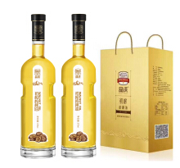
2库尔勒香梨 | 精选新疆库尔勒香梨 约13斤 | 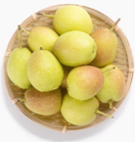
3AXA进口水果麦片 | 45%坚果水果什锦混合麦片  46%水果什锦混合麦片  47%浆果什锦混合麦片750g*2  725g*1 | 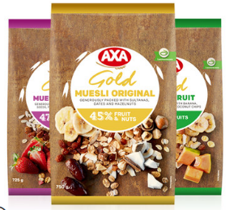
4每日坚果 | 沃隆每日坚果（A套餐）750g | 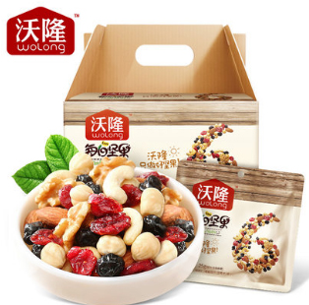
5红枣 | 好想你红枣礼盒998g | 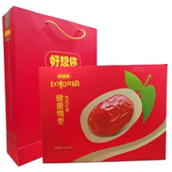
6酸奶 | 蒙牛纯甄200g*12盒 | 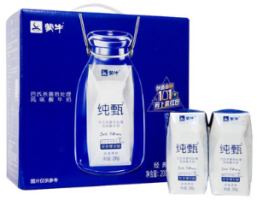
7山药粉礼盒 | 怀健元铁棍山药粉礼盒300g*2盒 | 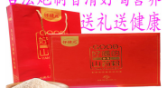
8大米 | 龙稻龙腾一品礼盒5kg

